**RIWAYAT HIDUP**

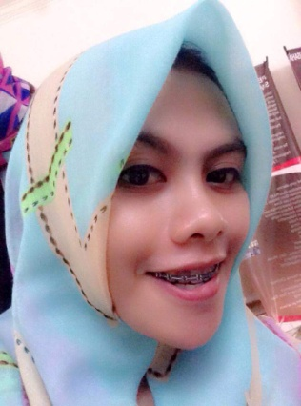**FITHRATUL AMALIA,** Lahir di Palopo pada tanggal 05 Februari 1994 dari pasangan Amiruddin dan Hasraeni, Anak pertama dari tiga bersaudara. Penulis memulai pendidikan pada Tahun 1999 di SDN 228 SULI sampai dengan tahun 2005.

Kemudian melanjutkan pendidikan di SMP Negeri 3 Belopa sampai tahun 2008.Pada tahun yang sama penulis melanjutkan pendidikan SMA NEGERI 1 BELOPA dan tamat tahun 2011. Penulis melanjutkan pendidikannya di jurusan Psikologi Pendidikan dan Bimbingan Fakultas Ilmu Pendidikan Universitas Negeri Makassar. Penulis pernah bergabung dalam lembaga Himpunan Mahasiswa PPB periode 2013/2014.